PREVERI SVOJE ZNANJE 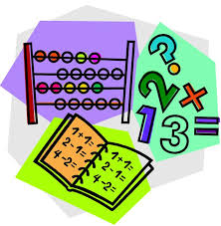
Reši spodnje naloge. Zaupaj v svoje znanje.

22 + 49 = | __ + 27 = 40 | 99 - __ = 45
95 – 79 = | 55 + __ =79 | __ - 25 = 50
77 – 45 = | 16 + __ = 48 | __ - 9 = 31
36 + 55 = | 33 + 33 = | 65 - __ = 42
46 + 21 = | __ + 67 = 88 | 39 - __ = 13
13 + 65 = | 43 + __ = 92 | __ - 17 = 35

Učenci drugega razreda so imeli športno tekmovanje. 33 učencev je tekmovalo v teku, 27 pa v kolesarjenju. Koliko je bilo vseh učencev, ki so tekmovali?
R: ___________________________________________________________________

O: ___________________________________________________________________

Teta Meta je pekla pecivo za praznovanje. Spekla je 34 kolačkov, rogljičkov pa 17 manj. Koliko je spekla vsega peciva skupaj?
R: ____________________________________________________________________

O: ____________________________________________________________________

